TrajectAI
Thématique MOVECITY « Une ville qui fluidifie les mobilités quotidiennes »

Livrable J4 : Jalon 1
Conception UX/UI, architecture et sécurité
Wireframes · Architecture technique v1 · Cartographie des risques (threat model v1) · Identité graphique v1

Wireframes

Les wireframes représentent la structure des écrans, sans couleurs ni décoration, pour valider l’ergonomie avant le design. Nous les avons conçus en version mobile d’abord : nos utilisateurs, des actifs et des parents de 20 à 45 ans, organisent leur journée sur leur téléphone, souvent dans l’urgence.

1.1 Parcours utilisateur
Le parcours suit exactement notre principe directeur, en quatre temps :
- Lister : l’usager saisit ses démarches dans n’importe quel ordre, ajoute une contrainte horaire éventuelle (« école avant 8h30 »), puis choisit son mode de transport et sa priorité.
- Optimiser : en un clic, l’IA teste tous les ordres possibles et retient le meilleur.
- Informer : l’application affiche l’ordre recommandé, l’heure de chaque étape et une explication en une phrase pour chaque choix.
- Contrôler : l’usager change sa priorité ou déplace une étape, et le calcul se met à jour instantanément. Il peut effacer son trajet à tout moment.

1.2 Écrans clés
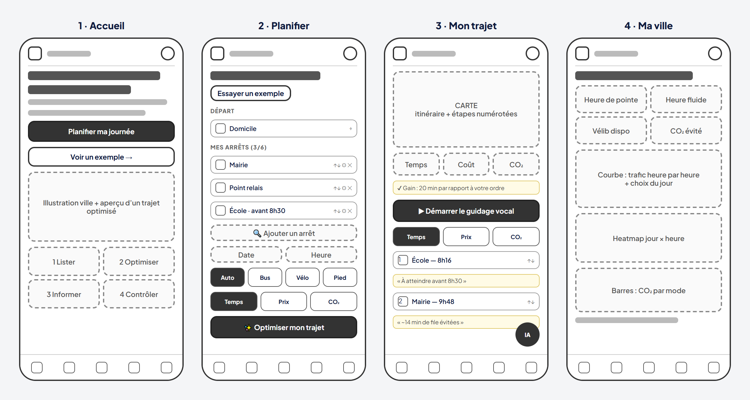
Figure 1 Wireframes des quatre écrans principaux (version mobile)
Écran | Objectif | Éléments clés
Accueil | Comprendre la promesse en 5 secondes et passer à l’action | Accroche, bouton « Planifier ma journée », exemple en un clic, les 4 étapes du principe, engagements de confiance
Planifier | Saisir sa journée sans effort | Départ (ou « ma position »), arrêts avec type de lieu détecté automatiquement, contraintes horaires, date et heure, mode, priorité
Mon trajet | Comprendre et ajuster la proposition de l’IA | Carte, temps, coût et CO₂, gain par rapport à l’ordre saisi, explication par étape, réorganisation, comparaison des modes, guidage vocal
Ma ville | Rendre lisibles les données de mobilité | Indicateurs clés, trafic heure par heure, carte de chaleur jour × heure, CO₂ par mode, Vélib’ en temps réel

1.3 Principes d’ergonomie retenus
- Trois actions suffisent pour obtenir un trajet optimisé : charger ou saisir ses étapes, choisir sa priorité, cliquer sur « Optimiser ».
- Navigation au pouce : barre d’onglets fixée en bas de l’écran sur mobile, menu horizontal sur ordinateur.
- L’explication est au plus près du choix : chaque étape porte sa justification, sans écran supplémentaire.
- Assistant vocal accessible partout grâce à un bouton flottant, pour les parents qui ont les mains prises.
- Aucune donnée demandée pour essayer : le compte est facultatif.

2. Architecture technique v1
L’architecture repose sur un principe de protection des données dès la conception (« privacy by design ») : le serveur qui calcule les trajets ne possède aucune base de données. Les trajets ne peuvent donc pas être conservés, même par erreur.

2.1 Vue d’ensemble

1. Le navigateur (React + Tailwind)
L'utilisateur arrive sur une interface responsive pensée mobile d'abord, avec cinq pages : Accueil, Planifier, Mon trajet, Ma ville, Compte. Le trajet calculé reste en mémoire le temps de la session et disparaît à la fermeture de l'onglet aucune persistance côté client. La carte s'appuie sur Leaflet et OpenStreetMap. Pour la voix et la géolocalisation, tout est traité localement dans le navigateur (Web Speech API, géolocalisation à la demande)

2. L'API TrajectAI (Node.js/Express, déployée sur Vercel, région Paris)
cette API n'a pas de base de données, ne journalise aucune requête, valide les entrées avec zod et applique du rate limiting et helmet. C'est un choix d'architecture qui élimine une bonne partie des risques classiques (fuite de logs, rétention de données personnelles) avant même d'avoir à les corriger.

3. Supabase (hébergé en UE)
Rôle volontairement restreint : authentification par email/mot de passe (hash bcrypt) et une seule table, preferences, protégée par Row Level Security chaque utilisateur ne peut lire ou écrire que ses propres préférences. Aucune donnée de trajet n'y transite.

2.2 Composants
Composant | Technologie | Rôle et justification
Interface web | React 19, Vite, Tailwind CSS | Site responsive, mobile d’abord. Technologies très répandues, rapides et bien documentées.
Carte | Leaflet + OpenStreetMap | Affichage de l’itinéraire. Solution gratuite et libre, sans clé payante.
Graphiques | Recharts | Visualisations interactives du dashboard, avec infobulles.
API | Node.js + Express | Même langage que l’interface. Sans état et sans base de données.
Moteur d’optimisation | Algorithme développé par l’équipe | Teste tous les ordres possibles (jusqu’à 720 pour 6 étapes) et justifie chaque choix par des chiffres.
Assistant IA | GPT-OSS 120B (open source) via Groq | Répond aux questions à l’écrit ou à la voix. Un moteur de règles local prend le relais en cas de panne.
Comptes | Supabase (hébergement UE) | Authentification sécurisée et stockage des seules préférences.
Hébergement | Vercel, région Paris | Déploiement continu, interface et API sous la même adresse.

2.3 Choix des données
Conformément au cahier des charges, nos visualisations et calculs s’appuient sur des données ouvertes réelles, mises au service d’une expérience utile et pas seulement d’un affichage.
Donnée | Source | Usage dans TrajectAI
Débit et taux d’occupation des routes, heure par heure | Ville de Paris Comptages routiers permanents (ODbL), près de 30 millions de mesures | Ajuste les temps de trajet selon l’heure ; dashboard
Disponibilité Vélib’ | Vélib’ Métropole temps réel (ODbL) | Dashboard
Émissions de CO₂ par mode | ADEME Impact CO₂ | Calcul de l’empreinte de chaque option ; dashboard
Temps et distances de trajet | OSRM / OpenStreetMap | Matrice des trajets entre les étapes
Adresses et lieux | Photon (OpenStreetMap) + Base Adresse Nationale | Recherche et détection du type de lieu
Affluence des guichets et commerces | Profils types modélisés par l’équipe | Estimation de la file d’attente selon l’heure

2.4 Organisation du code
Le code est versionné dans un seul dépôt, séparé en trois parties :
TrajectAI/
├── client/ Interface React : pages, composants (carte, assistant…), appels à l’API
├── server/ API Node.js / Express : routes, moteur d’optimisation, accès aux données
├── supabase/ Script de création de la table preferences et de ses règles de sécurité
└── api/ Point d’entrée pour le déploiement sur Vercel

2.5 Routes de l’API
Route | Rôle
POST /api/optimize | Reçoit les étapes, le départ, le mode et la priorité ; renvoie l’ordre optimal expliqué
GET /api/geocode | Recherche un lieu ou une adresse et détecte son type (mairie, école…)
GET /api/city/… | Fournit les données ouvertes du dashboard (trafic, Vélib’, CO₂)
POST /api/assistant | Fait répondre l’assistant IA aux questions de l’usager

2.6 Déroulé d’une optimisation
- L’usager envoie ses étapes, son heure de départ, son mode et sa priorité.
- L’API vérifie la requête, puis calcule les temps et distances entre tous les points.
- Pour chaque ordre possible, elle simule la journée : trafic à l’heure concernée, horaires d’ouverture, file d’attente, contraintes.
- Le meilleur ordre selon la priorité est retenu, avec une explication pour chaque étape.
- Le résultat est renvoyé au navigateur. Rien n’est enregistré sur le serveur.

